INECTO NATURALS ARGAN SHAMPOO, 500 МЛ
Увлажняющий шампунь для сухих и поврежденных волос. Обогащен 100% чистым органовым маслом, благодаря чему ваши волосы становятся красивыми, сильными, здоровыми и наполненными блеском. Компоненты шампуня на 90% природного происхождения, таким образом гарантируются натуральность и полноценное увлажнение и питание. Не содержит аллергенов, искусственных красителей, MI, парабенов, PVC, без силиконов, без парафина.
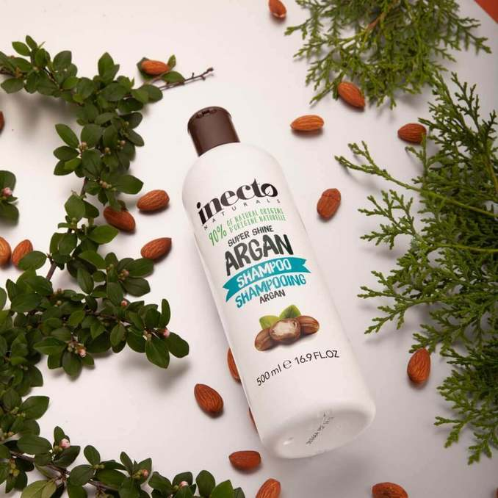
- Избавляет от загрязнений на волосах, включая пыль, укладочные средства и прочее.
- очищает кожу головы от сального секрета и остатков грязи.
- улучшает эластичность локонов, помогаем им сберечь влагу и кератин.

МОМЕНТАЛЬНЫЙ УХОД И УВЛАЖНЕНИЕ!
Увлажняющий шампунь с аргановым маслом насытит пряди влагой, укрепит их и также придаст красивый блеск. Натуральное масло содержит кератин и токоферол, компоненты, богатые ценными жирными кислотами.
Органические средства по уходу за волосами безопасны. Они не тестируются на животных, дружелюбны к веганам. Их можно использовать всем членам семьи. Приятный аромат шампуня с маслом аргана наверняка понравится всем. Не удивляйтесь, если ваш мужчина захочет попробовать новинку на полочке, порадуйте и его правильным шампунем. Тем более, что стоит такой продукт недорого, учитывая максимальную натуральность.
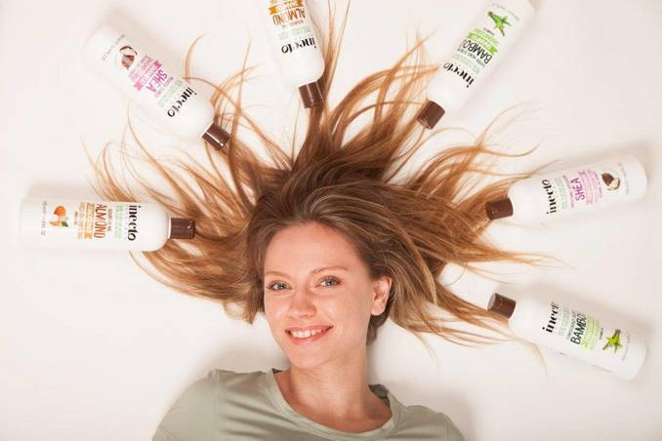

АКТИВНЫЕ ИНГРЕДИЕНТЫ
АРГАНОВОЕ МАСЛО
ПОЧЕМУ АРГАНОВОЕ МАСЛО - ПОДАРОК ИЗ МАРОККО?
- Арган, история которого началась в Марокко, богат токоферолом, керотином, незаменимыми ненасыщенными жирными кислотами;
- быстро и глубоко проникает в кожу, гарантирует ей интенсивную гидратацию и укрепляет хрупкие волосы, нуждающиеся в уходе;
- ускоряет регенерацию поврежденных клеток и стимулирует рост волос;
- устраняет проблему перхоти и шелушения кожи головы;
- в состав масла входят витамины А, Е и Омега-3, которые увлажняют, питают и защищают волосы.

КЕРАТИН
- Натуральный компонент волоса, является основным структурным «материалом» рогового слоя кожи, волос, ногтей;
- увлажнение и питание волоса, благодаря чему тусклый и тонкий волос выглядит «заполненным»;
- устранение проблемы секущихся кончиков волос;
- улучшение структуры волос: непослушные кудри меньше пушатся и расправляются.

ТОКОФЕРОЛ (Витамин Е)
- Нормализует работу сальных желез головы;
- стимулирует рост новых волос за счет восстановления поврежденных волосяных луковиц;
- помогает бороться с перхотью;
- придает волосам мягкость и предотвращает их ломкость.

ГЛИЦЕРИН
- Сохраняет целостность волос, функциональность и жизненную силу;
- волосы насыщаются энергией, устраняется ломкость;
- интенсивно увлажняет и делает волосы стойкими перед воздействием высоких температур;
- устраняет наэлектризованность волос и перхоть.

ЛИМОННАЯ КИСЛОТА
- Сужает поры, решая тем самым проблему чрезмерного выделения жира;
- предотвращает пересыхание волос и кожи головы;
- укрепляет волосяные луковицы, таким убразом, предотвращает их выпадение;
- придаёт локонам блеск и мягкость.

КОМПАНИЯ LAMBRE РАСШИРЯЕТ АССОРТИМЕНТ И ДОПОЛНЯЕТ ЕГО СРЕДСТВАМИ INECTO
Мы объединяемся с профессионалами, чтобы предложить Вам еще более восхитительные продукты. Inecto - это компания с большим опытом по производству продуктов для ухода за волосами и телом. Мы представляем широкий ассортимент дружественных природе и веганам продуктов без парабенов, формула которых основана на натуральных ингредиентах!

INECTO NATURALS ARGAN SHAMPOO, 500 МЛ
Зволожуючий шампунь для сухого і пошкодженого волосся. Збагачений 100% чистою аргановою олією, завдяки чому ваше волосся стає красивим, сильним, здоровим і сповненим блиску. Компоненти шампуню на 90% природного походження, таким чином гарантуються натуральність і повноцінне зволоження та живлення. Не містить алергенів, штучних барвників, MI, парабенів, PVC, силіконів та парафіну.
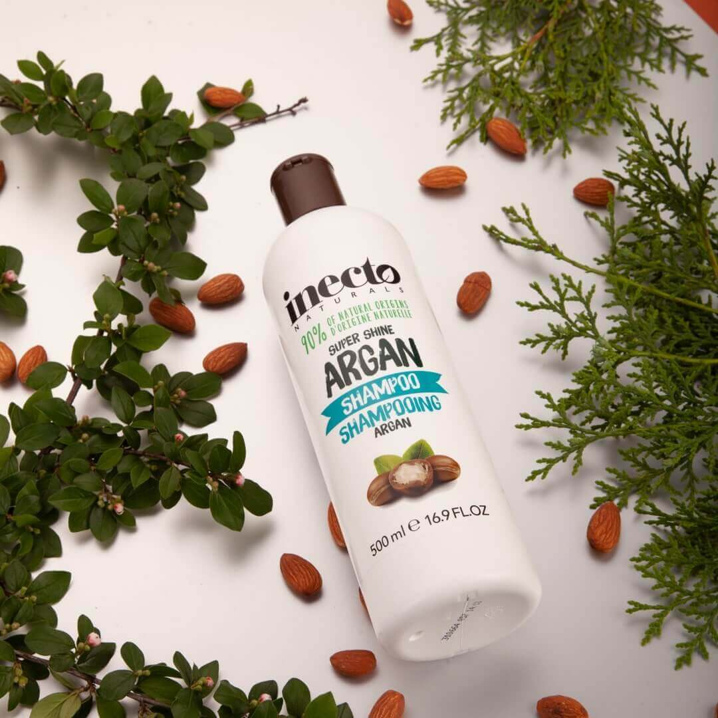
- Позбавляє від забруднень на волоссі, включаючи пил, укладальні засоби та інше;
- очищає шкіру голови від сального секрету і бруду;
- покращує еластичність локонів, допомагає їм зберегти вологу і кератин.

МОМЕНТАЛЬНІЙ ДОГЛЯД І ЗВОЛОЖЕННЯ!
Зволожуючий шампунь з аргановою олією наситить пасма вологою, зміцнить їх і додасть гарного блиску. Натуральне масло містить кератин і токоферол, компоненти, багаті цінними жирними кислотами.
Органічні засоби для догляду за волоссям безпечні. Вони не тестуються на тваринах, доброзичливі до веганів. Їх можна використовувати всім членам сім'ї. Приємний аромат шампуню з маслом аргана напевно сподобається усім. Не дивуйтеся, якщо ваш чоловік захоче спробувати новинку на поличці, порадуйте і його правильним шампунем. Тим більше, що коштує такий продукт недорого, враховуючи максимальну натуральність.
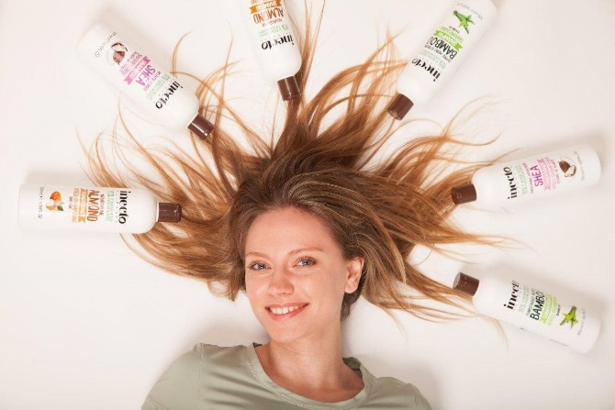

АКТИВНІ ІНГРЕДІЄНТИ
АРГАНОВА ОЛІЯ
Чому Арганова олія - ПОДАРУНОК ІЗ МАРОККО?
- Арган, історія якого почалася в Марокко, багатий токоферолом, кератином, незамінними ненасиченими жирними кислотами;
- швидко і глибоко проникає в шкіру, гарантує їй інтенсивну гідратацію і зміцнює тендітне волосся, що потребує догляду;
- прискорює регенерацію пошкоджених клітин і стимулює ріст волосся;
- усуває проблему лупи і лущення шкіри голови;
- до складу масла входять вітаміни А, Е і Омега-3, які зволожують, живлять і захищають волосся.

КЕРАТИН
- Натуральний компонент волоса, є основним структурним «матеріалом» рогового шару шкіри, волосся, нігтів;
- зволожує та живить волосся, завдяки чому тьмяне і тонке волосся виглядає «заповненим»;
- усуває проблеми посічених кінчиків;
- поліпшує структуру волосся: неслухняні кучері менше пушаться і розправляються.

ТОКОФЕРОЛ (Вітамін Е)
- Нормалізує роботу сальних залоз голови;
- стимулює ріст нового волосся за рахунок відновлення пошкоджених волосяних цибулин;
- допомагає боротися з лупою;
- надає волоссю м'якості і запобігає їх ламкості.

ГЛІЦЕРИН
- Зберігає цілісність волосся, функціональність і життєву силу;
- волосся насичується енергією, усувається ламкість;
- інтенсивно зволожує і робить волосся стійкими перед впливом високих температур;
- усуває наелектризованість волосся і лупу.

ЛИМОННА КИСЛОТА
- Звужує пори, вирішуючи тим самим проблему надмірного виділення жиру;
- запобігає пересиханню волосся і шкіри голови;
- зміцнює волосяні цибулини, таким чином, запобігає їх випадінню;
- надає локонам блиск і м'якість.

КОМПАНІЯ LAMBRE РОЗШИРЮЄ АСОРТИМЕНТ І ДОПОВНЮЄ ЙОГО ЗАСОБАМИ INECTO
Ми об'єднуємось з професіоналами, щоб запропонувати Вам ще більше чудових продуктів. Inecto - це компанія з великим досвідом по виробництву продуктів для догляду за волоссям і тілом. Ми представляємо широкий асортимент дружніх природі і веганам продуктів без парабенів, формула яких заснована на натуральних інгредієнтах!

Краткое описание на украинском и русском
Колекція Lambre продовжує поповнюватися новими якісними продуктами. Ми чудово знаємо, як багато дівчат хоче подарувати своєму волоссю зволоження, захист і блиск за допомогою органічних засобів. Відтепер в нашому асортименті представлений натуральний шампунь від Inecto з аргановою олією, який сприяє зміцненню слабкого, ламкого волосся. Адже саме таке волосся вимагає особливого догляду. Моментальний догляд і зволоження!
Коллекция Lambre продолжает пополняться новыми качественными продуктами. Мы прекрасно знаем, как много девушек хочет подарить своим волосам питание, защиту и блеск с помощью органических средств. Отныне в нашем ассортименте представлен натуральный шампунь от Inecto с аргановым маслом, который способствует укреплению хрупких волос, требующих особого ухода. Моментальный уход и увлажнение!

